|  |  |  |  |  |  |
| --- | --- | --- | --- | --- | --- |
| **주차** | 5월1주차 | **기간** | 20.05.04 ~ 20.05.10 | **지도교수** | (서명) 장지웅 |
| 이번주 한일 요약 | 1. 캐릭터 모델 텍스처 제작 | | | | |

<상세 수행내용>

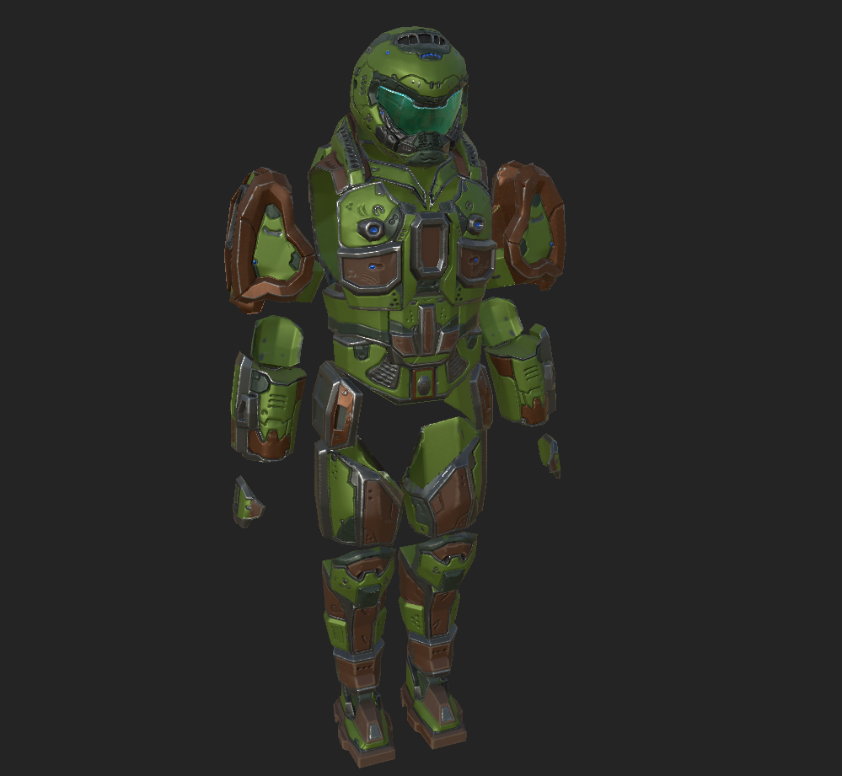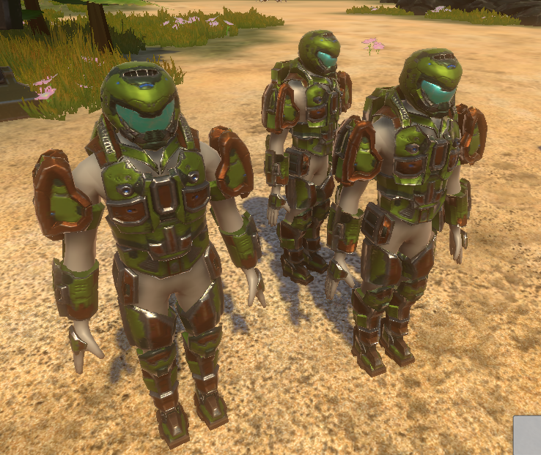

지난 주 작업한 하이폴리곤 데이터를 기반으로 텍스처를 제작하였습니다.

현재 모델의 내부에 있는 몸체와 겉의 장비에 간섭이 생기는 부분이 있어 이번 주에 수정할 예정입니다.

|  |  |  |  |
| --- | --- | --- | --- |
| **문제점 정리** | 베이스 몸체와 장비 간의 간섭 | | |
| **해결방안** | 장비의 위치 조절 또는 크기 조절 | | |
| **다음주차** | 5월 2주차 | **다음기간** | 2020.05.11 ~ 2020.05.17 |
| **다음주 할일** | 1. 캐릭터 간섭문제 해결 2. 내부 베이스 몸체 텍스처 3. 맵의 디테일 업그레이드 | | |
| **지도 교수**  **Comment** |  | | |